**17.2 List comprehensions**

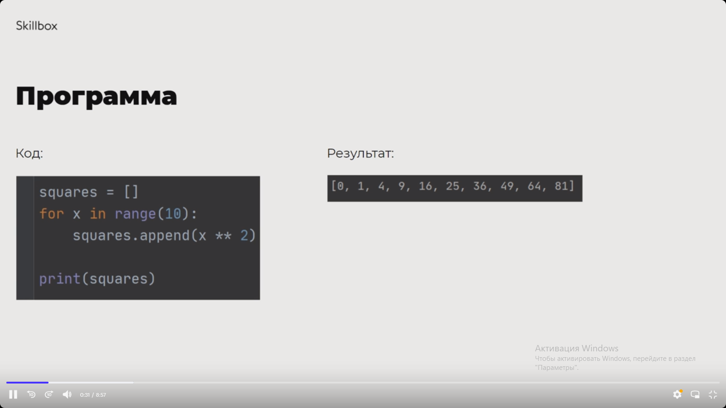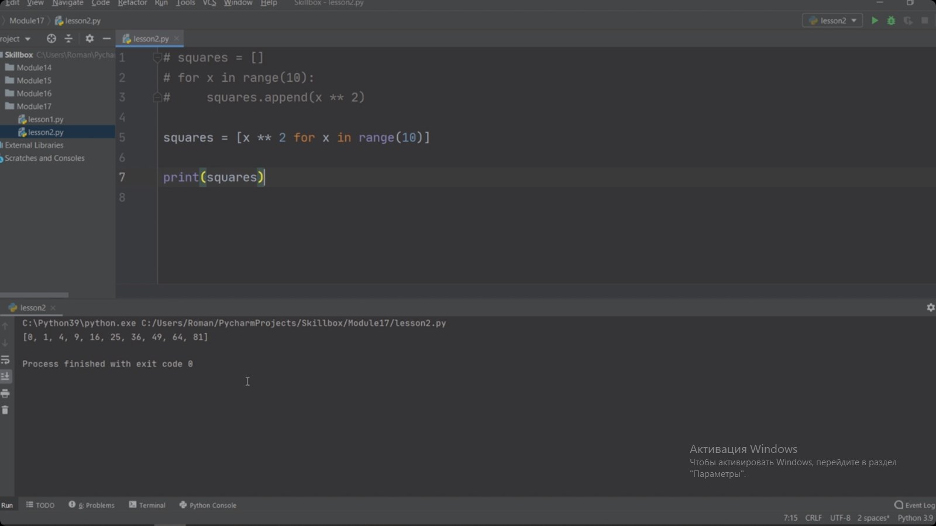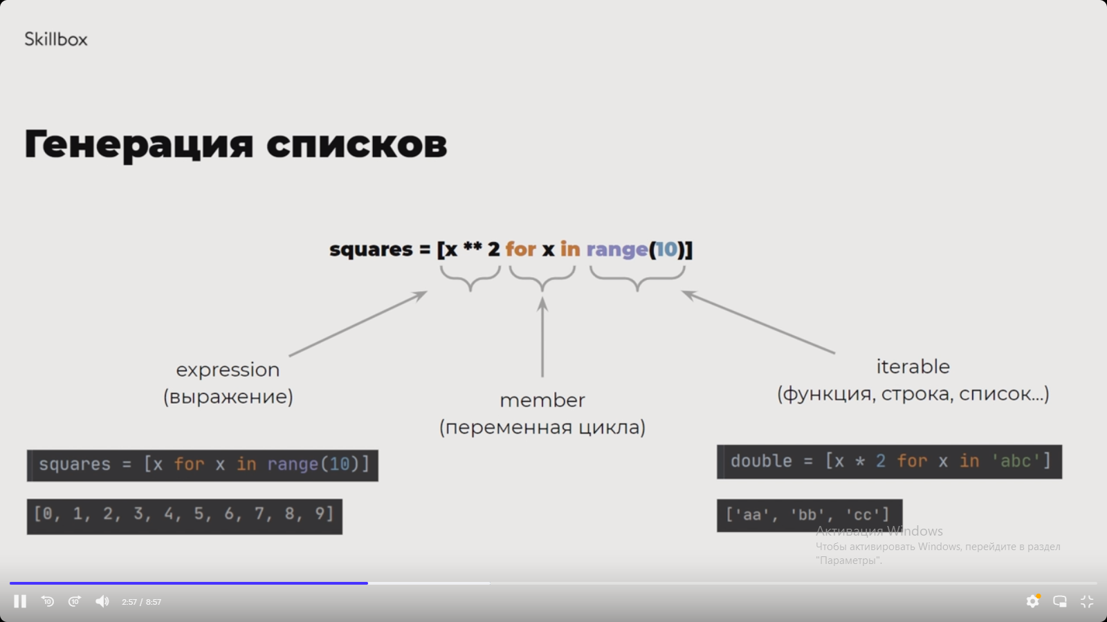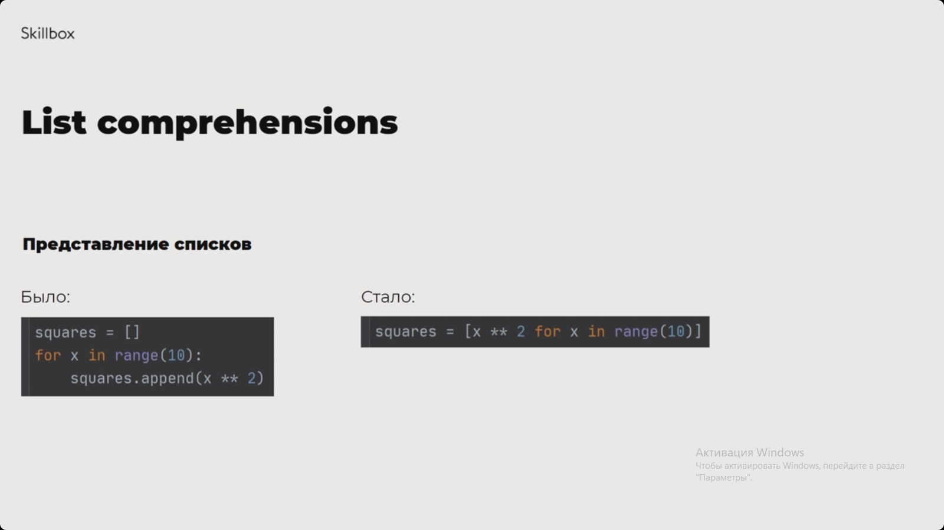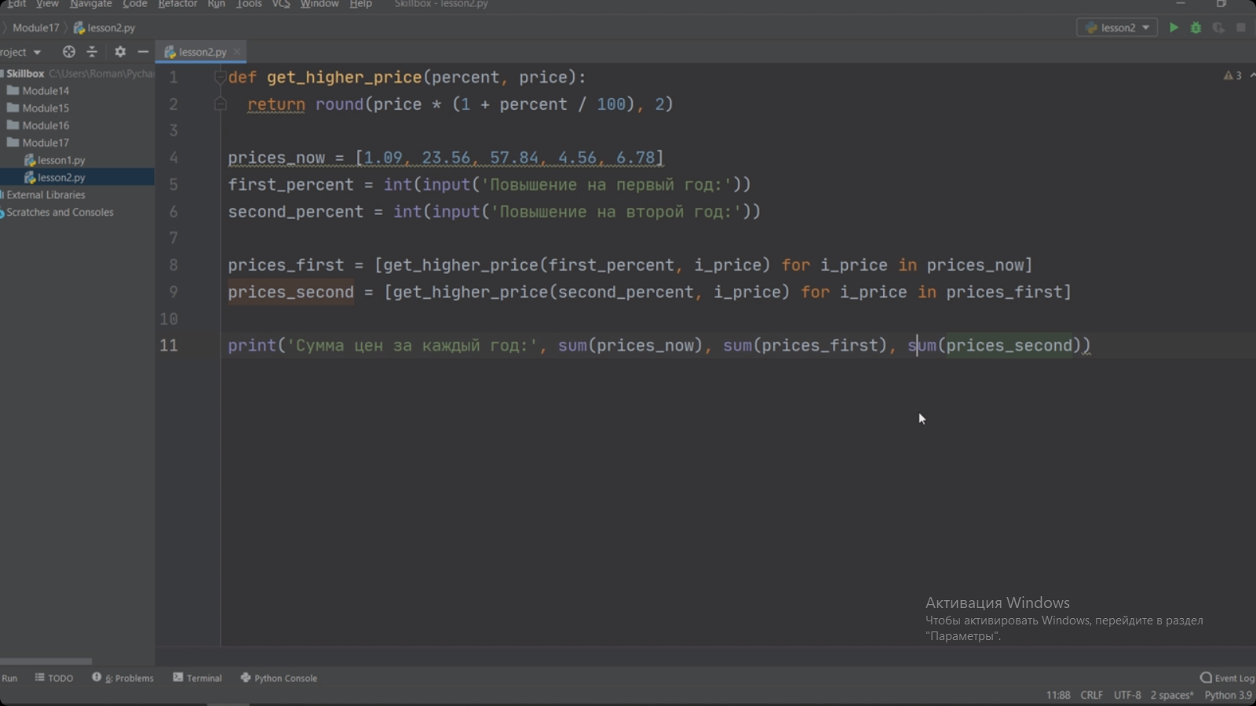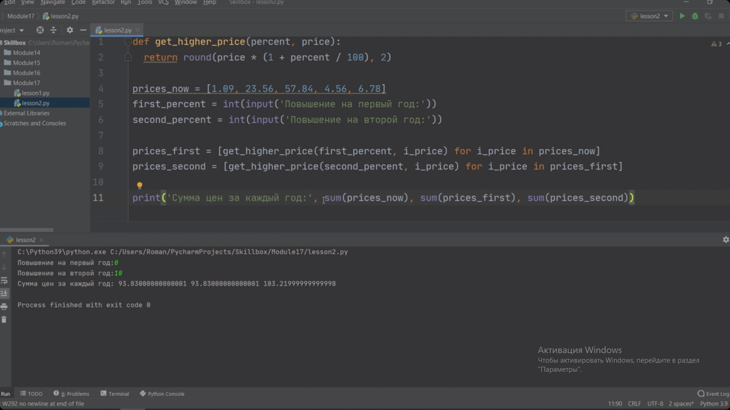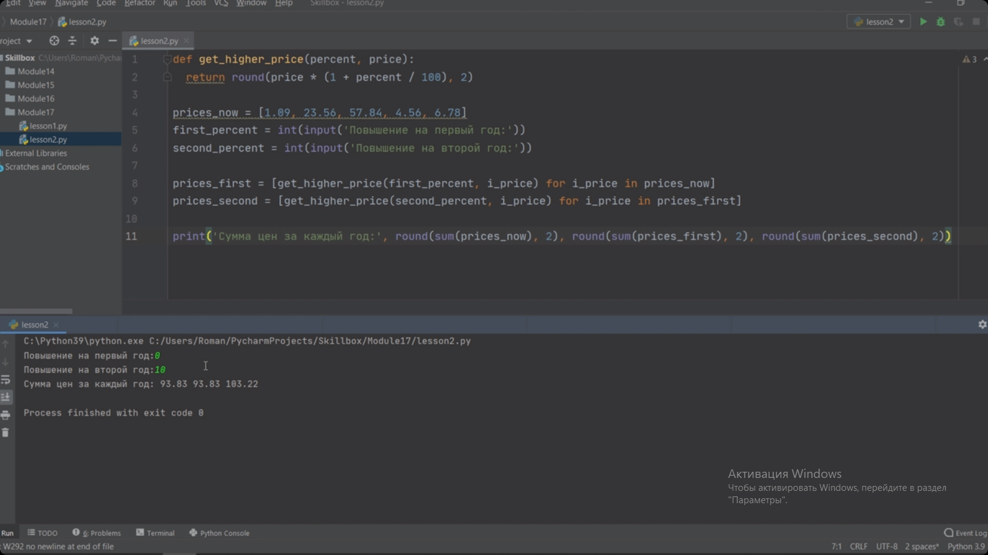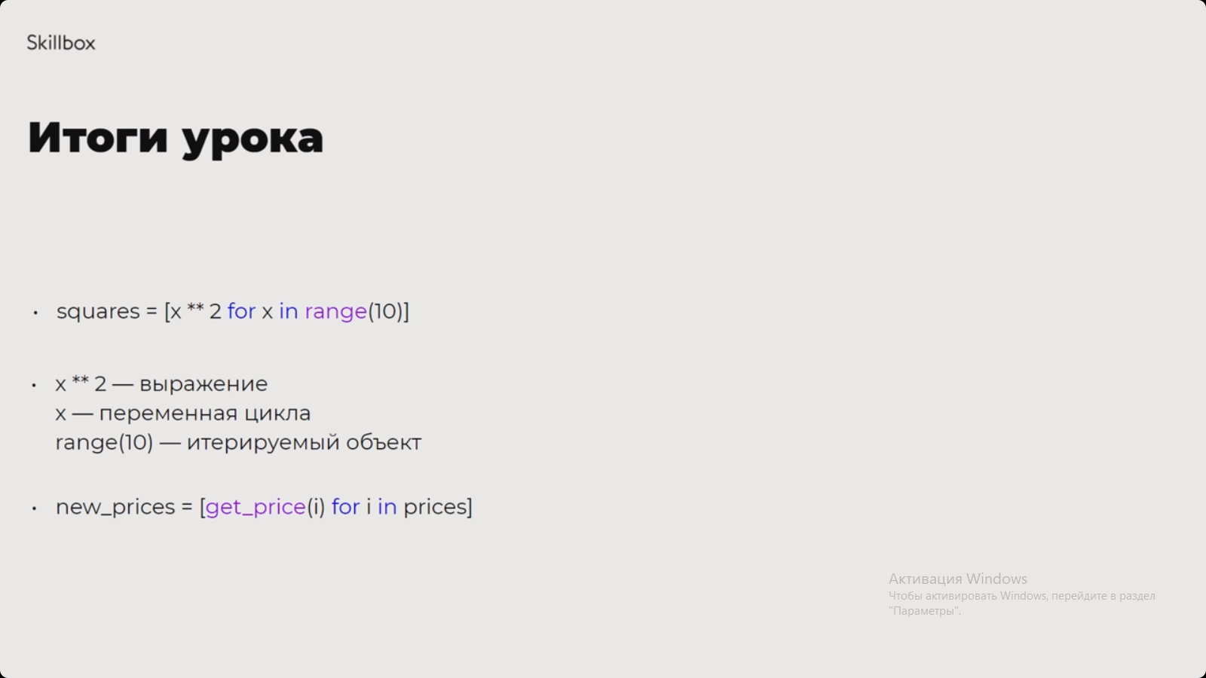

#### Практика

##### **Задача 1. Кубы и квадраты**

Пользователь вводит числа A и B. Напишите программу, которая генерирует два списка: в первом лежат кубы чисел в диапазоне от А до В, во втором — квадраты чисел в этом же диапазоне. Выведите списки на экран. Для генерации используйте list comprehensions (как и в следующих задачах).

Пример:

Левая граница: 5

Правая граница: 10

Список кубов чисел в диапазоне от 5 до 10: [125, 216, 343, 512, 729, 1000]

Список квадратов чисел в диапазоне от 5 до 10: [25, 36, 49, 64, 81, 100]

##### **Задача 2. Сообщение**

Илья решил безобидно подшутить над другом и написал программу для смартфона, которая при отправке сообщения удваивает каждый символ строки и заодно к каждому удвоенному добавляет ещё один дополнительный.

Пользователь вводит строку и дополнительный символ. Напишите программу, которая генерирует два списка: в первом списке каждый элемент — удвоенная буква первой строки, во втором списке каждый элемент — конкатенация элемента первого списка и дополнительного символа.

Пример:

Введите строку: привет

Введите дополнительный символ: !

Список удвоенных символов: ['пп', 'рр', 'ии', 'вв', 'ее', 'тт']

Склейка с дополнительным символом: ['пп!', 'рр!', 'ии!', 'вв!', 'ее!', 'тт!']

##### **Задача 3. Повышение цен**

Дан список цен на пять товаров с точностью до копейки. Так как экономика даёт о себе знать, мы спрогнозировали, что через год придётся повышать цены на X процентов, а ещё через один год — ещё на Y процентов.

Напишите программу, которая получает на вход список цен на товары (вещественные числа, список генерируется также с помощью list comprehensions) и выводит в одну строку общую сумму стоимости товаров за каждый год.

Пример:

Цена на товар: 1.09

Цена на товар: 23.56

Цена на товар: 57.84

Цена на товар: 4.56

Цена на товар: 6.78

Повышение на первый год: 0

Повышение на второй год: 10

Сумма цен за каждый год: 93.83 93.83 103.22